2021年度四川省攀枝花市西区

妇女联合会部门决算编制说明
目录
公开时间：2022年9月27日

第一部分部门概况 4
一、基本职能及主要工作 4
二、机构设置 13
第二部分 2021年度部门决算情况说明 13
一、收入支出决算总体情况说明 13
二、收入决算情况说明 13
三、支出决算情况说明 14
四、财政拨款收入支出决算总体情况说明 14
五、一般公共预算财政拨款支出决算情况说明 15
六、一般公共预算财政拨款基本支出决算情况说明 18
七、“三公”经费财政拨款支出决算情况说明 18
八、政府性基金预算支出决算情况说明 20
九、 国有资本经营预算支出决算情况说明 20
十、其他重要事项的情况说明 20
第三部分 名词解释 22
第四部分附件 24
附件1 24
附件2 41
第五部分附表 54
一、收入支出决算总表 54
二、收入决算表 54
三、支出决算表 54
四、财政拨款收入支出决算总表 54
五、财政拨款支出决算明细表 54
六、一般公共预算财政拨款支出决算表 54
七、一般公共预算财政拨款支出决算明细表 54
八、一般公共预算财政拨款基本支出决算表 54
九、一般公共预算财政拨款项目支出决算表 54
十、一般公共预算财政拨款“三公”经费支出决算表 54
十一、政府性基金预算财政拨款收入支出决算表 54
十二、政府性基金预算财政拨款“三公”经费支出决算表 54
十三、国有资本经营预算财政拨款收入支出决算表 54
十四、国有资本经营预算财政拨款支出决算表 54

第一部分 部门概况

一、基本职能及主要工作
（一）主要职能。一是加大“两纲”实施力度，提高妇女儿童工作水平；二是实施素质提升行动，促进妇女成长成才；三是实施巾帼建功行动，助推西区发展；四是实施幸福家庭行动，促进社会文明进步；五是实施维权服务行动，促进社会和谐；六是实施强基固本行动，增强组织活力。

（二）2021年重点工作完成情况。
1.加强思想政治引领，提升妇女干部综合素质
为进一步加强对妇女思想政治引领，教育引导全区广大妇女感党恩、听党话、跟党走，围绕庆祝建党100周年主题，组织开展了理论学习、党史宣讲、才艺培训等系列活动，进一步提升妇女干部的整体素质。一是选派妇女干部参加理论学习培训班。选派12名妇联工作者参加了省妇联组织的“优秀女干部党史学习教育专题培训班”2期，选派1名妇联干部脱产1个月参加全市后备干部培训班，进一步提高了妇联干部思想政治水平。二是组织妇女干部开展宣讲。以党史学习教育为契机，开展“百千万巾帼大宣讲”活动，带头在区妇联系统干部培训班上进行了宣讲。同时动员各级妇联主席（妇委会主任）参与宣讲，余芳、刘秀华等15名妇联干部分别在相应社区作了宣讲报告，逐级将党的声音传递到广大妇女心中。三是举办“我有话想向党说”演讲比赛。联合区委宣传部、团区委举办了“学党史、感党恩—我有话想向党说”主题演讲比赛，全区 20 个部门（单位）的 27 名干部职工参赛，来自60个部门（单位）的300余名干部职工观看比赛，引导广大妇女干部群众把党的历史学习好、总结好，把党的成功经验传承好、发扬好。四是开展茶艺技艺培训。邀攀枝花市美之源职业技能培训学校的茶艺老师，讲解了中华茶文化，表演了茶艺，全区28名女性科级领导干部参加了培训，进一步提升妇女干部的文化修养和幸福指数。五是举办读书会。为进一步激发妇女干部读书学习的兴趣，促进家庭关系和睦，组织开展了读《亲密关系》读书分享会3场，镇（街道）、村（社区）的妇联主席、副主席及区机关女干部85人参加了分享。通过案例讲解、交流讨论，极大地营造浓厚的读书氛围，进一步提高妇女干部素质修养，促进家庭幸福。
2.强化协调督导检查，强力推进“两纲”的实施
2021年是上轮“两纲”的检查验收年。认真完成区政府妇儿工委交办的工作，协调妇儿工委41家单位，梳理上报112项指标完成情况，并定期对“两纲”落实情况进行督促检查，保证了各项工作的稳步推进和落实。同时，紧扣“两纲”重点难点，明确时间表和路线图进行重点督导和专项突破，从多种渠道、不同层面，压实责任，弥补短板，整体推进“两纲”实施，西区妇女儿童两纲（2010-2020）112项指标中，除妇纲中村委会主任女性比例和妇女平均受教育年限2项指标未达标外，其余指标全部达标。
3.加强妇联组织建设，选优配强基层妇联班子
为进一步深化妇联改革成果，壮大基层妇联组织力量，增强妇联组织凝聚力和影响力，今年年初，高度重视村（社区）妇联换届工作，科学统筹，精心指导，推动村（社区）妇联组织换届选举工作圆满完成。一是同步考虑妇联主席人选。在村（社区）“两委”换届时，积极与组织、民政部门沟通协调，确保村（社区）“两委”班子中至少有1名女性成员，100%村（社区）妇联主席进村（社区）“两委”班子。二是严格工作程序。印发了《关于在村（社区）党组织和村（居）民委员会换届选举中加强基层妇联组织建设的通知》（攀西妇〔2021〕1号），明确工作要求，细化工作流程，安排专人督促指导，确保了村（社区）妇联换届选举工作严格按程序进行。西区26个村（社区）妇联于4月底全部完成换届选举，共选举产生村妇联主席6人、社区妇联主席20人，村专/兼职副主席14人、社区专/兼职副主席48人，村妇联执委60人、社区妇联执委219人，村（社区）妇联主席100%进“两委”班子。
4.搭建家政服务平台，拓宽妇女就业创业渠道
为帮助广大妇女姐妹学习创业就业的技能，拓展视野和增收渠道，积极搭建平台，多渠道、多形式开展妇女就业创业培训。一是开展就业需求调研座谈。积极组织基层妇联对全区失业妇女和农村就业困难妇女开展就业意愿调查摸底，并组织召开家政工作座谈会，组织12名有家政服务工作意愿的居民代表围绕家政服务发展现状、困难和问题、家政需求及意见建议等方面进行座谈，为西区巾帼家政服务发展提供了很好的意见建议。二是开展就业培训。为帮助更多的城镇失业妇女和农村就业困难妇女实现就业或再就业，6月22日-7月2日，组织举办了育婴员培训班，对西区31名返乡农民工、城镇登记失业人员、未就业残疾人开展培训。对含0-3岁婴幼儿照护、早教、健康，产妇的月子期间饮食、康复与护理等进行了培训。31名妇女通过理论学习、实操培训，最后全部通过考试。考试合格的31名妇女全部推荐到市阳光大姐家政服务有限公司等单位就业。
5.夯实阵地基础，持续开展家庭教育工作
为强化阵地建设，以特色活动为载体，引领良好家风家教，深入扎实开展家庭教育工作。一是持续开展家庭教育讲座。坚持邀请家庭教育讲师团讲师为学校、社区开展亲子教育、家庭安全、妇女健康等讲座11场次。二是组建新一届家庭教育讲师团。为有效提高我区家庭教育工作的整体水平，区妇联与区教育和体育局、区关工委联合发文招募第二届家庭教育讲师团成员28名。目前，第二届家庭教育讲师团组建工作正有序进行中。三是开展村、社区阵地查检指导。为全面推动落实乡镇行政区划和村级建制调整改革“后半篇”文章，规范辖区“儿童之家”、“妇女之家”、“家长学校”建设和相关活动开展，助力文明城市创建，10月中旬，联合区民政和扶贫开发局对全区26个村、社区的“儿童之家”、“妇女之家”、“家长学校”阵地建设和活动开展情况进行了检查指导。实地查看“儿童之家”、“妇女之家”、“家长学校”的软、硬件配备情况，活动开展情况和资金投入使用情况，并针对查找出的问题提出了工作建议和整改要求。四是评选表彰“最美家庭”。为弘扬社会正能量，发挥先进典型的引领作用，持续组织开展了“最美家庭”推荐评比工作，对2020年涌现出的抗击疫情、扶贫助困、爱岗敬业、孝爱和乐、亲善教子、勤俭自强、书香文明等“最美家庭”进行了评选，杜泽龙家庭等65个家庭被评为攀枝花市西区“最美家庭”, 黄选萍等18个家庭被评为攀枝花市“最美家庭”，岑义家庭被评为四川省“最美家庭”提名家庭。五是针对特殊家庭开展家庭教育辅导。2021年11月，邀请了国家二级心理咨询师罗梓丹老师对区妇联前期了解到的4个特殊家庭开展了有针对性家庭教育辅导，通过播放视频、案例分享等多种形式，帮助特殊家庭家长走出教育误区，提升家长的亲子教育能力。区妇联将继续对这4个家庭开展系列一对一的专题辅导，此项活动预计持续到2022年初。六是开展“安全宣传进家庭”活动。按照省、市、区安委会要求，组织开展了“安全宣传进家庭”有关工作，确定了金沙社区5238个家庭15300余人为示范点。通过采取楼道口张贴家庭安全提示、巾帼志愿者入户宣传、集中宣传发放资料册等多种形式开展宣传，并组织落实“我把安全带回家”安全知识讲座、“给爸爸妈妈的安全家书”等系列活动，全面提升了广大家庭及成员的安全意识，该项工作得到了省督导检查组的高度认可。
6.关心关爱妇女健康，持续开展“两癌救助”
为切实提高妇女健康意识，关心关爱妇女健康，加大了妇女健康体检和健康知识宣传力度。一是组织开展女干部职工妇科体检工作。组织全区1500余名女干部职工在市二医院开展妇科体检，体检项目包括妇科检查、人乳头状瘤核酸测定（ HPV）+宫颈液基+细胞学检查及子宫附件、双侧乳腺彩超等，并开展健康建档和健康咨询。二是开展妇女“两癌”免费筛查。组织村、社区妇联干部开展适龄农村妇女和城市低收入妇女调查模底，动员、组织符合条件的780名妇女参加筛查。筛查出宫颈癌病变高风险人群9人，乳腺病变风险人群6人，对检查出有严重病变的患者，及时联系本人到上级医院做进一步诊治。三是开展“两癌”防治宣传。通过张贴宣传画册、发放宣传资料、微信群及QQ群通知、播放宣传视频、开展知识讲座等多种形式开展“两癌”预防知识宣传，向居民普及了乳腺癌、宫颈癌的症状、以及如何自我诊断、筛查和早期防治等知识，让居民了解“两癌”防治的重要性。共开展“两癌”防治宣传活动12场，发放妇科普查、女性生殖健康、孕前优生等各类宣传资料5000余份，受教育妇女3000余人次。四是关爱已患“两癌”贫困妇女，走访慰问辖区已患“两癌”贫困妇女37人，为她们每人送去现金300元，表达“娘家人”对她们的关心关爱。
7.关注特殊困难儿童，促进困境儿童健康成长
持续关注因家庭结构缺失导致的“困境儿童”，深入推进志愿服务活动，多形式、多方式关爱“困境儿童”。一是利用春节、“六一”等节日，深入村、社区广泛走访慰问 “失管儿童”、“留守儿童”和“困境儿童”。今年以来共慰问70余户，送出慰问金8000余元、大米240斤、油80斤。二是积极开展贫困学生帮扶活动。3月13日，在市妇联的支持下，带领攀枝花市女企业家协会一行7人对建档立卡困难户陈骁赫等4名困难学生进行了走访慰问，赠送了励志书籍和牛奶、面包等物资以及慰问金5000元。三是开展“四送”志愿服务活动。在春节期间，开展了以“送家风故事”“送家教服务”“送法治安全”“送社会关爱”为主要内容的“把爱带回家”2021年寒假儿童关爱服务“四送”志愿服务活动，向太平社区的34名少年儿童宣讲了疫情防控知识、安全知识，同时送去了文具、生活用品等。四是常态化推进“爱心妈妈”志愿服务活动。根据人员变动情况及时调整结对，发动更多爱心人士壮大爱心妈妈队伍，更新有结对意愿的困境儿童数据库，加大青少年结对关爱活动的覆盖面，让更多需要帮助的儿童能享受到爱心阳光。一年来，新招募“爱心妈妈”11位，筛选可结对“困境儿童”11名，现有结对20对，累计结对57对。爱心妈妈长期采取家访、打电话、开家长会、郊游等多种形式给予结对孩子持续的生活帮助和心理关爱，这种一对一的长期关爱帮助，切实解决了困境孩子亲情缺失、家教缺乏、监护不力等实际问题，温暖孩子们的心灵，促进了他们健康快乐成长。
8.健全维权机制制度，切实维护妇女儿童权益
充分发挥妇联自身优势，加强与区级相关部门的紧密联系，不断加大妇女儿童维权宣传力度和信访调处机制，依法维护妇女儿童合法权益。一是从全区相关部门着手，充分发挥职能部门联动作用。联合区委政法委、区法院、区公安分局、区司法局、区民扶局等6家单位制定下发了《关于做好婚姻家庭纠纷化解工作方案》；同时，借鉴深圳保山区的经验，区妇儿工委出台了《西区家庭暴力预防、救助和应急处置办法》，明确了区教体、民政和公安等10个部门及镇、街道在预防、救助和应急处置家庭暴力工作的职责、原则、机制和工作流程。二是从加强调解能力着手，探索建立人民调解组织。经区司法局反复请示市司法局，市司法局请示省司法厅，同意我区成立了业务重心放在区妇联的“西区婚姻家庭矛盾纠纷人民调解委员会”，区妇联、区司法局已联合下发了实施方案。三是从日常监管着手，随时掌握辖区家庭纠纷情况。2019年12月制定下发了《关于做好婚姻家庭矛盾纠纷预防化解七条措施》，要求村、社区妇联要对所辖区域有家庭暴力、两地分居、招婿、失独、婚姻关系变化、扶养关系变动、发生遗产继承纠纷等情况的家庭，要了解掌握有关情况，做到底数清、情况明，做好台帐；对于有可能引发恶性事件苗头隐患的家庭矛盾纠纷，要及时了解情况，第一时间报同级党组织、司法所、当地派出所，多渠道预防和化解，并将情况报区妇联；同时要求镇（街道）妇联组织每月初上报上月摸排情况，尽力确保不发生因婚姻家庭纠纷引发的“民转刑”恶性事件的发生。四是从加大法律法规宣传入手，提高妇女群众的法律素养。充分利用维权宣传月、禁毒日等，联合公、检、法、司等12部门开展了以“关爱妇女 反拐防拐”为等为主题的普法宣传活动，同时组织各相关单位（部门）深入村（社区）以讲座、入户宣传等形式开展妇女普法维权活动，发放《反家庭暴力法》、《妇女维权手册》等。五是从提升服务质量入手，提高调解成功率。今年以来，以11个“天府幸福家 花城联姐”婚调室为依托，认真开展婚姻家庭纠纷调解，接待群众来访来电来信31件，通过面对面调解、电话沟通、约谈等方式对当事人反映的问题进行调解，调解后逐一跟踪问效，有效防止矛盾进一步升级，较好维护了家庭和社会和谐稳定。
9.下沉一线攻克重难点，彰显巾帼担当精神
根据区委、区政府统一安排，积极参与到全区的重难点工作中。一是参与森林草原防灭火检查站值守工作。为进一步加强高火险期间森林防灭火工作，严格管控进山人员和进山火源，组织妇联全体干部职工轮流下沉一线驻守，开展祭扫巡护、宣传教育、隐患排查、火源管理等工作，自3月以来，共派员参与值守30余人次。二是参与新冠病毒疫苗接种志愿服务工作。为助力新冠疫苗接种工作有序、顺利、高效开展，以党史学习教育活动为契机，积极响应号召，把助力新冠疫苗接种工作作为“我为群众办实事”的“战场”，积极组织工作人员赴疫苗接种点开展志愿服务工作，协助做好新冠病毒疫苗临时集中接种点秩序维护、体温测量、健康码查验、人员引导、留观查验等工作，用实际行动诠释奉献和担当精神，为打通新冠疫苗接种“最后一公里”贡献力量，全年，参与志愿服务60余人次。 三是积极参与全国文明城市创建。加强对村、社区“家长学校”活动的指导，规范活动内容，指导资料整理；组织干部职工轮流到指定点位开展文明行为劝导志愿活动，时常到“包保”社区开展义务劳动、指导督导等，助推文明城市创建。
二、机构设置
我单位根据中共攀枝花市西区区委关于印发《攀枝花市西区妇女联合会机关机构改革方案的通知》（攀西委办[2002]24号）文件要求，完善职能，建立了设置科学、职责分工合理的工作机构。按“三定”方案的要求设立行政编制1名（主席或副主席），参公事业编制1名，专项事业编制1名，未设内设机构；实有公务员1人,其他事业编制1名，聘用人员1人，工勤岗位0人，退休人员2人。

第二部分2021年度部门决算情况说明

- 收入支出决算总体情况说明
2021年度收入60.64万元、支出60.64万元。与2020年相比，收入增加14.19万元，增加30.55%，主要变动原因是年初预算资金增加。支出增加7.81万元，增加14.78%。主要变动原因是人员增加，人员经费支出增加。
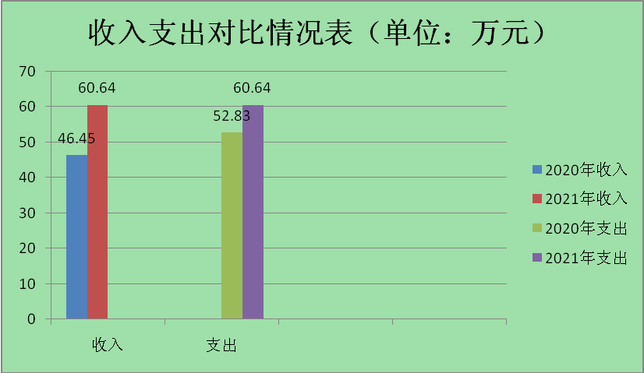
二、收入决算情况说明
2021年本年收入合计60.64万元，其中：一般公共预算财政拨款收入60.63万元，占99.98%；其他收入0. 01万元，占0.02%。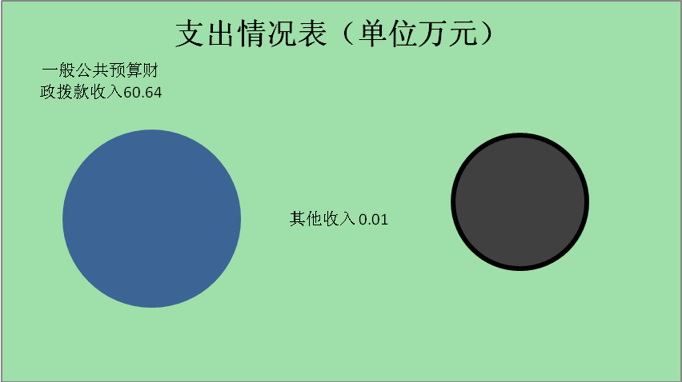
三、支出决算情况说明
2021年本年支出合计60.64万元，其中：基本支出54.14万元，占89.28%；项目支出6.5万元，占10.72%。
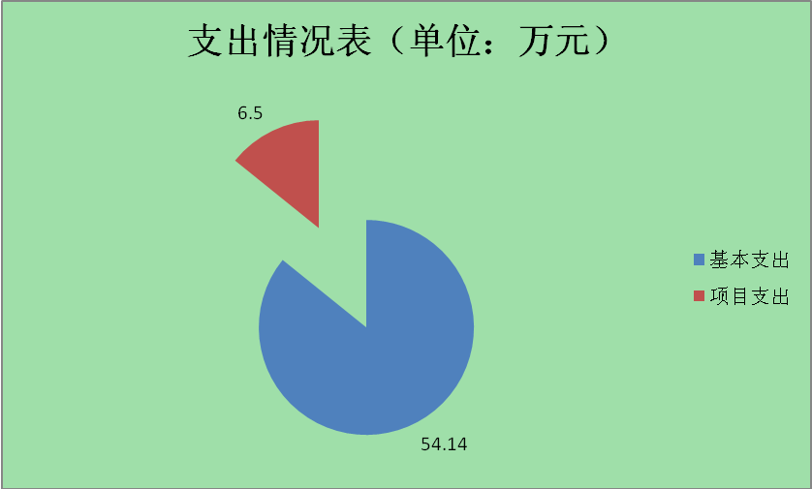

四、财政拨款收入支出决算总体情况说明
2021年财政拨款收入总计60.63万元、支出60.63万元。与2020年相比，财政拨款收入增加14.3万元，增加30.87%。主要变动原因是人员增加财政预算资金增加。与2020年相比，支出增加7.8万元，增加14.76%。主要变动原因是人员增加支出增加。
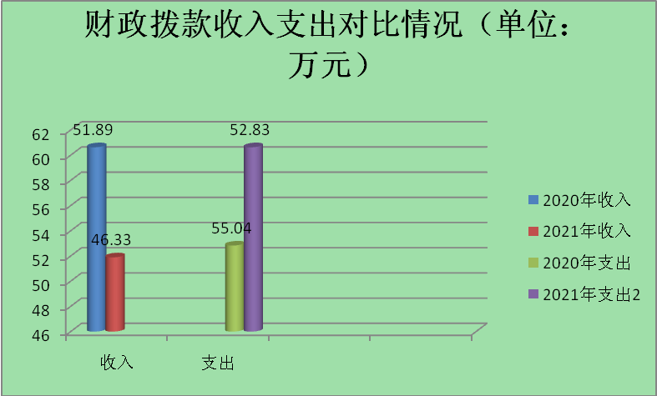

五、一般公共预算财政拨款支出决算情况说明

（一）一般公共预算财政拨款支出决算总体情况
2021年一般公共预算财政拨款支出60.63万元，占本年支出合计的100%。与2020年相比，一般公共预算财政拨款增加14.30万元，增加30.86%。主要变动原因是年初预算增加。
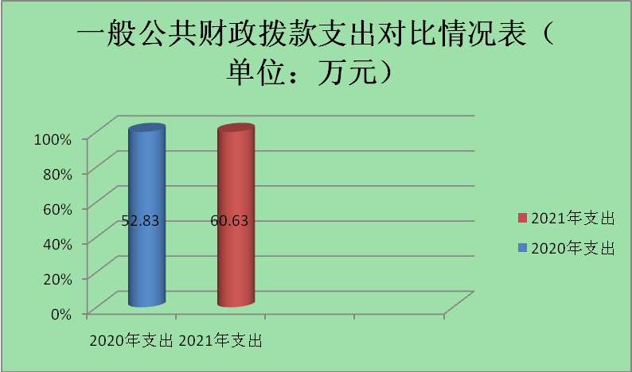
（二）一般公共预算财政拨款支出决算情况
行政运行支出27.08万元；
事业运行支出10.14万元；
一般行政管理事务支出5.5 万元；
其他群众团体事务支出1 万元；
未归口管理的行政单位离退休支出5.95万元；
机关事业单位基本养老保险缴费支出3.57万元；
行政单位医疗支出1.66万元；
事业单位医疗支出0.83万元；
公务员医疗补助支出0.39万元；
住房公积金支出4.51万元。
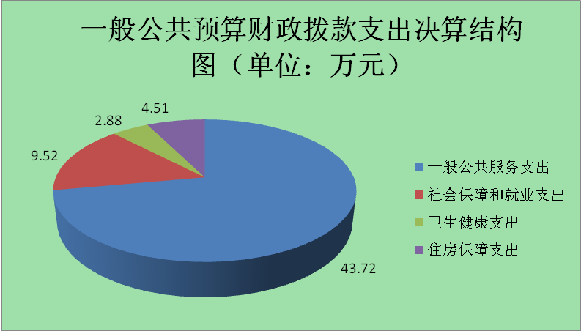

（三）一般公共预算财政拨款支出决算具体情况
2021年一般公共预算支出决算数为60.63，完成预算100%。其中：
1.一般公共服务:支出决算为43.72万元，完成预算100%，决算数等于预算数。
行政运行支出27.08万元；
事业运行支出10.14万元；
一般行政管理事务支出5.5 万元；
其他群众团体事务支出1 万元。
2.社会保障和就业:支出决算为9.52万元，完成预算100%，决算数等于预算数。
未归口管理的行政单位离退休支出5.95万元；
机关事业单位基本养老保险缴费支出3.57万元。
3.卫生健康支出:支出决算为2.88万元，完成预算100%，决算数等于预算数。
行政单位医疗支出1.66万元；
事业单位医疗支出0.83万元；
公务员医疗补助支出0.39万元。
4.住房保障：支出决算数为4.51万元，完成预算100%，决算数等于预算数。
住房公积金支出4.51万元。

六、一般公共预算财政拨款基本支出决算情况说明
2021年一般公共预算财政拨款基本支出54.13万元，其中：
人员经费48.72万元，主要包括：基本工资10.46万元、津贴补贴11.77万元、奖金0.36万元、绩效工资5.42万元，机关事业单位基本养老保险缴费3.57万元、职工基本医疗保险缴费2.49万元、公务员医疗补助0.39万元、其他社会保障缴费0.1万元、住房公积金4.51万元、其他工资福利支出3.69万元、对个人和家庭的补助支出5.95万元。
公用经费5.41万元，主要包括：办公费0.85万元、差旅费1.13万元、公务接待费0.06万元、工会经费0.45万元、福利费0.22万元、其他交通费1.44万元、其他商品和服务支出1.25万元。

七、“三公”经费财政拨款支出决算情况说明

（一）“三公”经费财政拨款支出决算总体情况说明
2021年“三公”经费财政拨款支出决算为0.06万元，完成预算100%，“三公”经费支出决算与2020年持平。

（二）“三公”经费财政拨款支出决算具体情况说明
2021年“三公”经费财政拨款支出决算中，因公出国（境）费支出决算0万元，占0%；公务用车购置及运行维护费支出决算0万元，占0%；公务接待费支出决算0.06万元，占100%。具体情况如下：
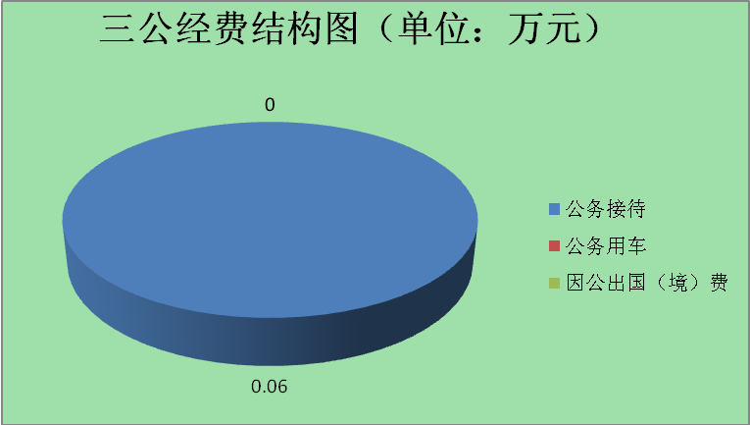
1.因公出国（境）经费支出0万元，完成预算100%。全年安排因公出国（境）团组0次，出国（境）0人。因公出国（境）支出决算比2020年增加/减少0万元，增长/下降0%。主要原因，无。
2.公务用车购置及运行维护费支出0万元,完成预算100%。公务用车购置及运行维护费支出决算比2020年增加/减少0万元，增长/下降0%。主要原因，无。
其中：公务用车购置支出0万元。全年按规定更新购置公务用车0辆，其中：轿车0辆、金额0万元，越野车0辆、金额0万元，载客汽车0辆、金额0万元。截至2021年12月底，单位共有公务用车0辆，其中：轿车0辆、越野车0辆、载客汽车0辆。
公务用车运行维护费支出0万元。
3.公务接待费支出0.06万元，完成预算100%。公务接待费支出决算与2020年持平。
主要用于执行公务、开展业务活动开支的用餐费等。国内公务接待1批次，11人次（不包括陪同人员），共计支出0.06万元，具体内容包括：接待市妇儿工委办组织市妇儿工委成员单位相关人员到西区开展妇女儿童“两纲”终期评估0.06万元。
外事接待支出0万元，外事接待0批次，0人，共计支出0万元。
其他国内公务接待支出0万元。

八、政府性基金预算支出决算情况说明
2021年政府性基金预算拨款支出0万元。
- 国有资本经营预算支出决算情况说明
2021年国有资本经营预算拨款支出0万元。

十、其他重要事项的情况说明

（一）机关运行经费支出情况
2021年，区妇联机关运行经费支出5.41万元，比2020年增加1.05万元，上升24.08%。主要原因是人员增加。

（二）政府采购支出情况
2021年，区妇联政府采购支出总额1.80万元，其中：政府采购货物支出1.80万元、政府采购工程支出0万元、政府采购服务支出0万元。

（三）国有资产占有使用情况
截至2021年12月31日，区妇联共有车辆0辆，其中：部级领导干部用车0辆、一般公务用车0辆、一般执法执勤用车0辆、特种专业技术用车0辆、其他用车0辆。
（四）预算绩效情况说明
1.预算绩效管理工作开展情况
根据预算绩效管理要求，区妇联在年初预算编制阶段，组织对3项目开展了预算事前绩效评估，对3个项目编制了绩效目标，预算执行过程中，3个项目开展绩效监控，年终执行完毕后，对3个项目开展了绩效目标完成情况梳理填报。
本部门按要求对2021年部门整体支出开展绩效自评，从评价情况来看西区妇女儿童事业较好的发展，引领了良好家风家教，妇女素质不断提升。
2.项目绩效目标完成情况
本部门在2020年度部门决算中反映“两纲实施”“家庭教育”“妇女儿童工作”等3个项目绩效目标实际完成情况。
（1）妇女儿童工作项目绩效目标完成情况综述。项目全年预算数3.5万元，执行数为3.5万元，完成预算的100%。通过项目实施，保障了服务妇女儿童工作正常推进。2021年开展宣传活动5场，妇女技能培训1场，妇女干部培训1场，读书会3场，走访慰问特殊妇女儿童30余人次，提高妇女儿童相关法律法规知晓率。发现的主要问题：西区困境家庭和儿童较多，帮扶力度还不够。下一步改进措施：争取搭建平台，加大困境家庭和儿童帮扶。
（2）家庭教育项目绩效目标完成情况综述。项目全年预算数1万元，执行数为万元，完成预算的100%。通过项目实施，提高了家长素质，以好家风助推文明创建。2021年，组织家庭教育讲师深入村、社区家长学校，围绕家庭安全健康、孝老爱亲、法律法规、婚姻经营等内容，组织家庭教育讲师深入村、社区开展家庭教育讲座13场，培训指导家长2000多人。发现的主要问题：家长的家庭教育意识还需提高，科学教子的能力还需要提升。下一步改进措施：持续广泛开展家庭教育培训服务，满足更多的家庭对家庭教育的需求。
（3）妇女儿童“两纲”实施项目绩效目标完成情况综述。项目全年预算数2万元，执行数为2万元，完成预算的100%。通过项目实施，保障了妇女儿童两纲正常推进，大力开展妇女儿童相关法律法规宣传，推进两纲各项指标完成。2021年制作“两纲”宣传资料1000份，开展宣传5场，“两纲”指标按计划推进，各项指标基本达标。发现的主要问题：“两纲”工作面广，经费有限。下一步改进措施：创新工作方法，全面推进“两纲”工作。
3.部门开展绩效评价结果
本部门按要求对2021年部门整体支出绩效评价情况开展自评，《西区妇联2021年部门整体支出绩效评价报告》见附件1。
本部门自行组织对妇女儿童工作项目、家庭教育、妇女儿童“两纲”项目开展了绩效评价，绩效评价报告见附件2

- 名词解释

1.财政拨款收入：指单位从同级财政部门取得的财政预算资金。
2.一般公共服务（类）群众团体事务（款）行政运行（项）: 指一般公共服务、群众团体事务、行政运行。
3.一般公共服务（类）群众团体事务（款）事业运行（项）: 指一般公共服务、群众团体事务、事业运行。
4.一般公共服务（类）群众团体事务（款）其他群众团体事务（项）: 指一般公共服务其他群众团体事务。
5.社会保障和就业（类）行政事业单位养老（款）行政单位离退休（项）: 指行政事业单位养老开支的离退休。
6.社会保障和就业（类）行政事业单位养老（款）机关事业单位基本养老保险缴费（项）：指机关事业单位实施养老保险制度由单位缴纳的基本养老保险支出。
7.卫生健康（类）行政事业单位（款）行政单位医疗（项）: 指财政部门集中安排的行政单位基本医疗保险缴费经费，未参加医疗保险的行政单位的公费医疗经费，按国家规定享受离休人员待遇人员的医疗经费。
8.卫生健康（类）行政事业单位（款）事业单位医疗（项）: 指财政部门集中安排的事业单位基本医疗保险缴费经费，未参加医疗保险的事业单位的公费医疗经费，按国家规定享受离休人员待遇人员的医疗经费。
9.卫生健康（类）行政事业单位（款）公务员医疗补助（项）: 指财政部门集中安排的公务医疗补助经费。
10.住房保障（类）住房改革（款）住房公积金（项）：指行政事业单位按人力资源和社会保障部、财政部规定的基本工资和津贴补贴以及规定比例为职工缴纳的住房公积金。
11.基本支出：指为保障机构正常运转、完成日常工作任务而发生的人员支出和公用支出。
12.项目支出：指在基本支出之外为完成特定行政任务和事业发展目标所发生的支出。
13.“三公”经费：指部门用财政拨款安排的因公出国（境）费、公务用车购置及运行费和公务接待费。其中，因公出国（境）费反映单位公务出国（境）的国际旅费、国外城市间交通费、住宿费、伙食费、培训费、公杂费等支出；公务用车购置及运行费反映单位公务用车车辆购置支出（含车辆购置税）及租用费、燃料费、维修费、过路过桥费、保险费等支出；公务接待费反映单位按规定开支的各类公务接待（含外宾接待）支出。
14.机关运行经费：为保障行政单位（含参照公务员法管理的事业单位）运行用于购买货物和服务的各项资金，包括办公及印刷费、邮电费、差旅费、会议费、福利费、日常维修费、专用材料及一般设备购置费、办公用房水电费、办公用房取暖费、办公用房物业管理费、公务用车运行维护费以及其他费用。
15.“西区妇女居家灵活就业基地”：是根据四川省发改委、财政厅、人社厅、妇联等10个部门联合下发的《关于大力发展妇女居家灵活就业的意见》要求，西区妇联申报建设的“妇女居家灵活就业基地”项目。项目位于市十二中路口的西区公租房二号楼，具有妇女居家就业服务实训和妇女就业项目孵化等功能。
16.“爱心妈妈”志愿服务：是西区妇联近年来持续开展的以“手拉手传递温暖，心连心共促成长”为主题的“爱心妈妈”结对关爱“困境儿童”活动。每年组织招募“爱心妈妈”志愿服务者和征集的有意愿结队的“困境儿童”结成一对一的长期帮扶对子，用“爱心妈妈”的爱心帮助“困境儿童”健康成长。

第四部分 附件

附件1
攀枝花市西区妇女联合会
2021年部门整体支出绩效评价报告

一、部门概况
我单位系行政单位，主要职能:一是加大“两纲”实施力度，提高妇女儿童工作水平；二是实施素质提升行动，促进妇女成长成才；三是实施巾帼建功行动，助推西区发展；四是实施幸福家庭行动，促进社会文明进步；五是实施维权服务行动，促进社会和谐；六是实施强基固本行动，增强组织活动。
机构人员情况。按“三定”方案的要求设立行政编制1名（主席或副主席），参公事业编制1名，事业编制1名，未设内设机构；实有行政人员1人, 参公人员1人，事业人员1人，聘用人员1人，退休人员2人。
2021年新增固定资产原值1.8万元，主要是办公设备。
二、评价工作开展情况
2021年，西区妇联在区委和市妇联的领导下，把联系和服务妇女作为工作重点，强化思想引领，增强队伍建设，深化家庭工作，做实经常性维权和志愿关爱服务，团结引领全区妇女为西区经济社会发展贡献巾帼力量。
（一）加强妇联组织建设，选优配强基层妇联班子
为进一步深化妇联改革成果，壮大基层妇联组织力量，增强妇联组织凝聚力和影响力，区妇联高度重视村（社区）妇联换届工作，科学统筹，精心指导，推动村（社区）妇联组织换届选举工作圆满完成。一是同步考虑妇联主席人选。在村（社区）“两委”换届时，积极与组织、民政部门沟通报告，确保村（社区）“两委”班子中至少有1名女性成员，100%村（社区）妇联主席进村（社区）“两委”班子。二是严格工作程序。印发了《关于在村（社区）党组织和村（居）民委员会换届选举中加强基层妇联组织建设的通知》（攀西妇〔2021〕1号），明确工作要求，细化工作流程，确保村（社区）妇联换届选举工作严格按程序进行。西区26个村（社区）妇联完成换届选举，共选举产生村妇联主席6人、社区妇联主席20人，村专/兼职副主席14人、社区专/兼职副主席48人，村妇联执委60人、社区妇联执委219人，村（社区）妇联主席100%进“两委”班子。
（二)加强政治理论学习，提升妇女干部综合素质
为进一步加强妇女思想政治引领，教育引导全区广大妇女感党恩、听党话、跟党走，区妇联积极派员参加上级专题调训、组织开展宣讲活动，妇女干部的整体素质得到进一步提升。一是选派妇女干部参加理论学习培训班。选派12名妇联工作者参加了省妇联组织的“优秀女干部党史学习教育专题培训班”2期，选派1名妇联干部脱产1个月参加全市后备干部培训班，进一步提高了妇女干部思想政治水平。二是组织妇女干部开展宣讲。以党史学习教育为契机，开展“百千万巾帼大宣讲”活动，区妇联主席王恒英带头在区妇联系统干部培训班上进行了宣讲。同时动员各级妇联主席（妇委会主任）参与宣讲，余芳、刘秀华等一批妇联干部在辖区作了宣讲报告，逐级将党的声音传递到广大妇女心中。三是举办“我有话想向党说”演讲比赛。4月15日，联合区委宣传部、团区委举办了“学党史、感党恩—我有话想向党说”主题演讲比赛，全区 20 个部门（单位）的 27 名干部职工参赛，来自60个部门（单位）的300余名干部职工观看比赛，引导广大党员干部群众把党的历史学习好、总结好，把党的成功经验传承好、发扬好。
(三)选树先进典型家庭，发挥先进示范引领作用
为弘扬社会正能量，发挥先进典型的引领作用，区妇联持续开展了“最美家庭”推荐评比工作，并积极寻访推荐“攀枝花100名党的好女儿”，激励广大妇女努力拼搏。一是评选表彰“最美家庭”。对2020年涌现出的抗击疫情、扶贫助困、爱岗敬业、孝爱和乐、亲善教子、勤俭自强、书香文明等“最美家庭”进行了评选，杜泽龙家庭等65个家庭被评为攀枝花市西区“最美家庭”, 黄选萍家庭等18个家庭被评为攀枝花市“最美家庭”，岑义家庭被评为四川省“最美家庭”提名家庭。二是寻访推荐“攀枝花100名党的好女儿”。联合区委党研室、区委组织部等部门，寻访到了一批涵盖工人、农民、医务人员等领域的领军人物或为党的事业作出贡献、社会影响力大的先进典型，推送了房桂芝、崔玉珍等22名西区的“攀枝花100名党的好女儿”。
(四)建立健全维权机制，维护妇女儿童合法权益
发挥妇联自身优势，加强与区级相关部门的紧密联系，不断加大妇女儿童维权宣传力度和信访调处机制，依法维护妇女儿童合法权益。一是从全区相关部门着手，充分发挥职能部门联动作用。联合区委政法委、区法院、区公安分局、区司法局、区民扶局等6家单位制定下发了《关于做好婚姻家庭纠纷化解工作方案》；同时，借鉴深圳保山区的经验，区妇儿工委出台了《西区家庭暴力预防、救助和应急处置办法》，明确了区教体、民政和公安等10个部门及镇、街道在预防、救助和应急处置家庭暴力工作的职责、原则、机制和工作流程。二是从加强调解能力着手，探索建立人民调解组织。经区司法局反复请示市司法局，市司法局请示省司法厅，同意我区成立了业务重心放在区妇联的“西区婚姻家庭矛盾纠纷人民调解委员会”。三是适时开展政策法规宣传。3月5日，联合市公安局西区分局在清香坪步行街开展了以“关爱妇女 反拐防拐”为主题的普法宣传活动，同时组织各相关单位（部门）深入村（社区）以讲座、入户宣传等形式开展妇女普法维权活动，发放《反家庭暴力法》、《妇女维权手册》等各类宣传资料20余种5000余份，接受妇女群众咨询100余人次。四是联合区总工会开展了“三八”维权周暨“农民读书月”活动，对新庄村40余名女性农民工进行了普法维权宣传。五是以“天府幸福家 花城联姐”婚调室为依托，认真开展婚姻家庭纠纷调解。今年以来，接待群众来访来电来信30余件，通过面对面调解、电话沟通、约谈等方式对当事人反映的问题进行调解，调解后逐一跟踪问效，有效防止矛盾进一步升级，维护了家庭和社会和谐稳定。
(五)增强妇女能力素质，开展妇女素质提升行动
为陶冶妇女性情、增长知识，提升妇女技能和水平，区妇联精心组织开展了茶艺技能培训、读书会等系列活动，既有益于女职工的身心健康，又提高了女职工的工作热情和积极性，为全区妇女工作今后发展奠定了良好基础。一是开展茶艺技艺培训。3月5日，特邀攀枝花市美之源职业技能培训学校的茶艺老师开展了一场茶艺培训活动，全区28名女性科级领导干部参加了此次活动。培训课上，茶艺师对识茶、品茶、茶礼仪、茶与健康、茶与修养等有关茶文化知识进行了细致的讲解，将温杯、置茶、注水、倒茶、闻香、品茶等步骤一一诠释。通过活动，妇女干部的文化艺术修养和幸福指数得到进一步提高。二是举办读书会。3月8日，在区职工服务中心举办了《亲密关系》第一场读书会，全区党政机关企事业单位40余名女职工参加活动。3月11日，在西区创业孵化园举办了《亲密关系》第二场读书会，镇（街道）、村（社区）的妇联主席、副主席28人参加活动。通过案例讲解、交流讨论，极大地激发了妇女干部读书学习的兴趣，营造浓厚的读书氛围，进一步提高妇女干部素质修养。三是开展就业培训，促进就业创业。为帮助更多的城镇失业妇女和农村就业困难妇女实现就业或再就业，6月22日至7月2日，区妇联举办了育婴员培训班,对西区31名返乡农民工、城镇登记失业人员、未就业残疾人开展培训。对含0-3岁婴幼儿照护、早教、健康，产妇的月子期间饮食、康复与护理等进行了培训。31名妇女通过理论学习、实操培训，最后全部通过考试。考试合格的31名妇女全部推荐到市阳光大姐家政服务有限公司等单位就业。
(六)夯实阵地基础建设，持续开展家庭教育工作
区妇联强化阵地建设，以特色活动为载体，引领良好家风家教，深入扎实开展家庭教育工作。一是组建新一届家庭教育讲师团。为有效提高我区家庭教育工作的整体水平，区妇联与区教育和体育局、区关工委联合发文招募第二届家庭教育讲师团成员。目前，第二届家庭教育讲师团组建工作正有序进行中。二是开展村、社区阵地调研指导。为全面推动落实乡镇行政区划和村级建制调整改革“后半篇”文章，规范辖区“儿童之家”、“妇女之家”、“家长学校”建设和相关活动开展，助力文明城市创建，2021年10月19日至10月22日，区妇联联合区民政和扶贫开发局对全区26个村、社区的“儿童之家”、“妇女之家”、“家长学校”阵地建设和活动开展情况进行了调研。实地查看“儿童之家”、“妇女之家”、“家长学校”的软、硬件配备情况，活动开展情况和资金投入使用情况，并针对查找出的问题提出了工作建议和整改要求。三是针对特殊家庭开展家庭教育辅导。2021年11月4日，区妇联邀请国家二级心理咨询师罗梓丹老师对区妇联前期了解到的4个特殊家庭开展了有针对性家庭教育辅导，通过播放视频、案例分享等多种形式，帮助特殊家庭家长走出教育误区，提升了家长的亲子教育能力。区妇联将继续对这4个家庭开展一对一的专题辅导，此项活动预计持续到2022年底。四是开展“安全宣传进家庭”活动。按照省、市、区安委会要求，区妇联开展了“安全宣传进家庭”有关工作，推荐金沙社区家庭为示范点位。通过采取楼道口张贴展板、巾帼志愿者入户宣传、集中宣传发放资料册等多种形式开展宣传，并组织落实“我把安全带回家”安全知识讲座、“给爸爸妈妈的安全家书”等系列活动，全面提升了广大家庭及成员的安全意识，该项工作得到了省督导检查组的高度认可。
(七)关心关爱女性健康，提高妇女健康水平
为切实提高妇女健康水平，关心关爱妇女健康，区妇联加大妇女健康体检和健康知识宣传力度。一是组织开展女干部职工妇科体检工作。组织全区1500余名女干部职工在市二医院开展妇科体检，体检项目包括妇科检查、人乳头状瘤核酸测定（ HPV） +宫颈液基+细胞学检查及子宫附件、双侧乳腺彩超等，并开展健康建档和健康咨询。二是开展妇女“两癌”免费筛查。组织村、社区开展农村妇女和城市低收入妇女调查模底，动员、组织符合条件的780名妇女参加筛查。筛查出宫颈癌病变高风险人群9人，乳腺病变风险人群6人，对检查出有严重病变的患者，及时联系本人到上级医院做进一步诊治。三是开展“两癌”防治宣传。通过张贴宣传画册、发放宣传资料、微信群及QQ群通知、播放宣传视频、开展知识讲座等多种形式开展“两癌”预防知识宣传，向居民普及了乳腺癌、宫颈癌的症状、以及如何自我诊断、筛查和早期防治等知识，让居民了解“两癌”防治的重要性。共开展“两癌”防治宣传活动12场，发放妇科普查、女性生殖健康、孕前优生等各类宣传资料5000余份，受教育妇女3000余人次。四是关爱已患“两癌”贫困妇女，走访慰问辖区已患“两癌”贫困妇女37人，为她们每人送去现金300元，表达“娘家人”对她们的关爱。
(八)开展特困帮扶服务，持续关爱妇女儿童
大力开展惠及广大妇女儿童的关爱、志愿服务活动，持续推动关爱服务工作有效开展，营造关心关爱妇女儿童的良好氛围。一是大力开展节日走访慰问活动。利用春节、“六一”儿童节、“母亲节”等特殊节日，对辖区贫困妇女、困境儿童、“两癌”患病妇女等群体进行走访慰问。二是积极开展贫困学生帮扶活动。3月13日，在市妇联的支持下，攀枝花市女企业家协会一行7人对建档立卡困难户陈骁赫等4名困难学生进行了走访慰问，赠送了励志书籍和牛奶、面包等物资以及慰问金5000元。三是开展“四送”志愿服务活动。在春节期间，开展了以“送家风故事”“送家教服务”“送法治安全”“送社会关爱”为主要内容的“把爱带回家”2021年寒假儿童关爱服务“四送”志愿服务活动，向太平社区的34名少年儿童宣讲了疫情防控知识、安全知识，同时送去了文具、生活用品等。
三、部门资金基本情况
（一）部门财政资金收入、支出情况。
本年度财政拨款预算收入61.87万元，其中年初预算45.91万元，追加预算收入15.96万元；本年度支出60.63万元，其中基本支出54.13万元，项目支出6.5万元。
（二）年初部门预算安排及支出情况
1.基本支出安排及使用情况
本年度预算基本经费55.37，其中年初预算收入39.41万元，追加预算收入15.96万元；基本经费支出54.13万元。其中：
2012901行政运行预算收入27.08万元。支出工资福利22.51万元；商品和服务支出4.57万元；对家庭和个人的补助支出0万元。
2012950事业运行预算收入10.14万元，支出10.14万元；
2080501行政单位离退休预算收入收入5.95万元。支出对家庭和个人的补助5.95万元。
2080505机关事业单位基本养老保险缴费支出预算收入3.57万元，支出基本养老保险3.57万元。
2101101行政单位医疗预算收入1.66万元，支出1.66万元。
2101102事业单位医疗预算收入0.83万元，支出0.83万元。
2101103公务员医疗补助预算收入0.39万元，支出0.39万元。
2210201住房公积金预算收入4.51万元，支出4.51万元。
2.部门预算项目安排及支出情况
本年度预算项目安排6.5万元，项目支出6.5万元。主要用于妇女儿童专项、“两纲”实施、家庭教育等。
妇女儿童专项经费3.5万元，支出3.5万元；两纲实施经费2万元，支出2万元；家庭教育经费1万元，支出1万元。
（二）追加追减预算安排及支出情况
追加人员经费15.96万元：其中2012901行政运行7.97万元；2012950事业运行0.07万元；2080505机关事业单位基本养老保险缴费1.28万元；2080501行政单位离退休4.32万元；2101101行政单位医疗0.62万元；2101102事业单位医疗0.07万元；2210201住房公积金1.54万元；2101103公务员医疗补助0.09万元。
追减人员经费1.24万元：其中2012901行政运行0.06万元；2012950事业运行0.49万元；2080505机关事业单位基本养老保险缴费0.11万元；2101102事业单位医疗0.08万元；2101101行政单位医疗0.23万元；2210201住房公积金0.25万元；2101103公务员医疗补助0.02万元。
（三）其他资金收支及结转结余使用情况
其他收入（利息收入）0.01万元，支出0.01万元。
四、部门财政支出管理情况
（一）专项资金分配情况。
2021年，专项资金共计6.5万元，全部为区级财政预算项目，主要用于妇女儿童专项、“两纲”实施、家庭教育等。其中妇女儿童专项经费3.5万元，支出3.5万元；两纲实施经费2万元，支出2万元；家庭教育经费1万元，支出1万元。
（二）资产管理。
为加强国有资产管理，防止国有资产流失，确保国有资产保值增值，本部门不断完善各项管理制度，设立专人管理，明确职责，积极开展资产登记、资产清查、定期盘点，做到账账相符，账实相符。对于资产的调拨、报废、报损等资产处置问题按照“单位申请、部门审核、领导审批”的程序逐级依规办理。截止2021年末，区妇联固定资产原值106.30万元，其中，房屋及构筑物84.32万元，通用设备15.00万元，家具、用具、装具及动植物6.98万元。
（三）内控制度管理。
1.内部控制制度的设置及执行情况
根据上级部门的要求，我单位不断加强自身的制度建设，进行不断的梳理和完善，对内控管理的各个环节加强制约，不断完善操作规程和流程。从制度、审计、安全等多方面，形成相互融通相互制约机制。
2.部门内部控制制度的执行
在重大经济事项的决策与执行中坚持依法决策，防止和纠正违反宪法、法律和法规的行政决策。坚持科学、民主决策，充分征求和听取各层的意见。严格按照部门内控制度执行，重大财政资金安排使用和单位大额报销，均经过“三重一大”会议审议通过后进行报销。所有资金专款专用，严格执行资金审批程序。
（四）信息公开。
本部门预算整体支出绩效评价自评报告已在攀枝花市西区人民政府网站政务公开栏目中进行公示。
（五）绩效监控。
2021预算执行动态监控，将全年资金动态监督纳入财政统一系统，纳入国库集中支付监控，在统一平台记录资金的支付的申请、审核、支付、清算、核算详细流程，部门严格执行重大事项决策机制，不搞“一支笔、一言堂”，严格执行内部控制制度与流程，确保预算资金安全。
五、部门绩效情况
（一）区级财政资金绩效目标完成情况
1.年初部门预算绩效目标完成情况
（1）为完成2021年度妇联各项工作，维持工作正常开展，基本支出经费预算54.13 万元，实际支出54.13万元。
数量指标：在职人员2人，其中公务员1人，参公人员1人，事业编制1人，临聘编制1人，退休人员2人。
质量指标：较好地完成了本年度妇联各项工作。
时效指标：2021年1-12月。
成本指标：全年基本支出54.13万元。
（2）效益指标完成情况分析。
促进全社会关心支持妇女儿童发展的良好氛围，困境妇女儿童得到社会关爱，妇女素质提升；维护妇女儿童权益，妇女儿童事业发展；传递科学家庭理念，提升家教水平，涵养优良家风；改善妇女儿童生活环境，促进幸福西区建设。
（3）满意度指标完成情况分析。
被抽查服务对象满意度测评达满意或基本满意85%及以上。
2.区级专项（项目）资金绩效目标完成情况
（1）产出指标完成情况分析。包括经济效益、社会效益、生态效益和可持续影响。
妇女儿童工作经费：2021年支出3.5万元。开展宣传活动5场，妇女技能培训1场，妇女干部培训1场，读书会3场，走访慰问特殊妇女儿童30余人次，提高妇女儿童相关法律法规知晓率。全年完成情况为良好。
妇女儿童两纲经费：2021年全年支出2万元，制作“两纲”宣传资料1000份，开展宣传5场，“两纲”指标按计划推进，各项指标基本达标。
家庭教育经费：2021年支出1万元。组织家庭教育讲师深入村、社区开展家庭教育讲座13场，培训指导家长2000多人，全年完成情况为良好。
（2）效益指标完成情况分析。包括经济效益、社会效益、生态效益和可持续影响。
通过开展妇女儿童服务工作，依托妇联活动阵地，开展了素质提升、家庭教育指导、就业技能培训，关心关爱了特殊妇女儿童，营造了妇女儿童良好发展氛围，今后继续执行。
（3）满意度指标完成情况分析。
被抽查服务对象满意度测评达满意或基本满意85%及以上。
（三）其他需要说明的情况
2021年2月，调入参公人员1名，人员经费实际支出与年初预算有调整。
六、评价结论及建议
（一）评价结论。
2021年，西区妇联资金运行管理工作严格按照区委、区政府的工作安排，积极履行职责，强化科学管理，保障政策落实，有效发挥了财政资金的使用效率，较好地完成了各项指标任务。在人员经费支出、公共支出方面严格执行区委、区政府的各项制度；在项目经费的使用方面，在保证各项任务顺利完成的同时，严格落实厉行节约的原则，有效压缩不必要的支出；在三公经费的使用方面，严格控制在预算申报的范围内合理、据实规范报销。同时，本部门在完成年度工作目标的同时加强了预算收支管理，健全了内部管理制度，优化了内部管理流程，圆满完成了妇女儿童事业各项工作，完成了预定的绩效目标，完成情况好。详细情况见附件1.2。
（二）存在问题。
因不可控的自然因素与人为因素造成部分项目实施过程中有调整，存在原计划经费使用分配与实际支出有偏差。2021年的疫情影响，不可预见的费用预算不到位。秉着“节约为本”“过紧日子”的思想，结合部门运转情况进行调剂后完成预期目标。
（三）改进建议。
针对本部门总体绩效目标完成率来看，基本达到预期指标，完成效果良好。针对不可预见的情况，本部门将科学合理的编制部门预算，高度重视部门预算管理、专项预算管理和执行监督力度。今后多分析研判项目实施内容，细化经费分配，减少偏差，确保资金有效运转，不断提高目标绩效成效。
七、绩效自评结果拟应用和公开公示情况
区妇联将进一步强化评价结果在部门预算编制和执行中的应用，实现绩效评价与部门预算的有机结合，促进财政资金的合理分配与有效使用。同时，将按照相关规定在政府网站上进行公示，接受群众监督。

部门预算整体绩效自评表
（2021年度）
单位名称 |  |  | 攀枝花市西区妇女联合会
主管部门名称
项目资金  （万元） |  |  |  | 全年预算数 | 实际完成数 | 执行率（%）
 |  |  | 年度资金总额： | 60.64 | 60.64 | 100%
 |  |  | 其中：财政拨款 | 60.63 | 60.63 | 100%
 |  |  | 其他资金 | 0.01 | 0.01 | 100%
总  体  目  标 | 年度设定目标 |  |  | 实际完成情况
总  体  目  标 | 开展妇女儿童工作宣传，提升妇女素质，关爱特殊妇女儿童，持续推进妇女儿童“两纲”实施，开展家庭教育指导，建设妇女儿童活动阵地，开展各项服务妇女儿童的活动。 |  |  | 开展宣传活动5场，妇女技能培训1场，妇女干部培训1场，读书会3场，走访慰问特殊妇女儿童30余人次； 妇女儿童“两纲”实施正常推进，开展家庭教育讲座13场，26个社区儿童之家正常运转。
绩  效  指  标 | 一级  指标 | 二级指标 | 三级指标 | 年度指标值 | 实际完成数 | 完成率（%） | 未完成原因和改进措施
绩  效  指  标 | 项目完成 | 数量指标 | 职工人数 | 保障4名职工工资薪资 | 保障4名职工工资薪资 | 100%
绩  效  指  标 | 项目完成 | 数量指标 | 妇女儿童工作 | 开展妇女儿童活动4场，关爱困难母亲和困境儿童30人次。 | 开展妇女技能培训1场，主题演讲比赛1场，妇女干部培训1场，读书会3场，走访慰问困难母亲和困境儿童30人次。 | 100%
绩  效  指  标 | 项目完成 | 数量指标 | 家庭教育工作 | 开展家庭教育讲座11场；表扬西区“最美家庭”65户。 | 开展家庭教育讲座11场，培训服务家长2000多人次；表扬西区“最美家庭”65户。 | 100%
绩  效  指  标 | 项目完成 | 数量指标 | 妇女儿童“两纲”实施 | 妇女儿童“两纲”正常推进，大部分指标达标。 | 妇女儿童“两纲”正常推进，大部分指标达标。 | 100%
绩  效  指  标 | 项目完成 | 质量指标 | 完成职工工资及福利发放工作 | 工资及福利发放 | 已完成工资及福利发放 | 100%
绩  效  指  标 | 项目完成 | 质量指标 | 妇女儿童工作 | 进一步提高妇女儿童相关法律法规知晓率；传递党的温暖，帮助困境妇女儿童；提升妇女素质。 | 进一步提高妇女儿童相关法律法规知晓率；传递党的温暖，帮助困境妇女儿童；提升妇女素质。 | 100%
绩  效  指  标 | 项目完成 | 质量指标 | 家庭教育工作 | 家庭教育讲座讲师准备充分，传递了科学家教理念，具有指导性和操作性。 | 家庭教育讲座讲师准备充分，传递了科学家教理念，具有指导性和操作性。 | 100%
绩  效  指  标 | 项目完成 | 质量指标 | 妇女儿童“两纲”实施 | 大部分指标达标，个别滞后指标密切跟进。 | 大部分指标达标，群众知晓面扩大。 | 100%
绩  效  指  标 | 项目完成 | 时效指标 | 保障职工工资薪资 | 2021年1-12月 | 2021年1-12月 | 100%
绩  效  指  标 | 项目完成 | 时效指标 | 妇女儿童工作 | 2021年1-12月 | 2021年1-12月 | 100%
绩  效  指  标 | 项目完成 | 时效指标 | 家庭教育工作 | 2021年1-12月 | 2021年1-12月 | 100%
绩  效  指  标 | 项目完成 | 时效指标 | 妇女儿童“两纲”实施 | 2021年1-12月 | 2021年1-12月 | 100%
绩  效  指  标 | 项目完成 | 成本指标 | 保障职工工资薪资 | 办公费、人员经费等基本支出54.14万元 | 已完成54.14万元。 | 98%
绩  效  指  标 | 项目完成 | 成本指标 | 妇女儿童工作 | 完成妇女儿童工作经费支出3.5万元 | 已完成3.5万元 | 100%
绩  效  指  标 | 项目完成 | 成本指标 | 家庭教育工作 | 完成家庭教育工作经费支出1万元 | 已完成1万元 | 100%
绩  效  指  标 | 项目完成 | 成本指标 | 妇女儿童“两纲”实施 | 完成妇女儿童“两纲”实施经费支出2万元 | 已完成2万元 | 100%
绩  效  指  标 |  | 社会效益  指标 | 保障职工生活所需 | 稳定干部队伍 | 稳定干部队伍 | 100%
绩  效  指  标 |  | 社会效益  指标 | 妇女儿童工作 | 促进全社会关心支持妇女儿童发展，困境妇女儿童得到社会关爱，促进妇女素质提升。 | 促进全社会关心支持妇女儿童发展，困境妇女儿童得到社会关爱，促进妇女素质提升。 | 100%
绩  效  指  标 |  | 社会效益  指标 | 家庭教育工作 | 传递科学家庭理念，提升家教水平，涵养优良家风。 | 传递科学家庭理念，提升家教水平，涵养优良家风。 | 100%
绩  效  指  标 |  | 社会效益  指标 | 妇女儿童“两纲”实施 | 改善妇女儿童生活环境，促进幸福西区建设。 | 改善妇女儿童生活环境，促进幸福西区建设。 | 100%
绩  效  指  标 | 满意度指标 | 满意度指标 | 妇女儿童满意度 | 满意度85%以上 | 100% | 100%

附件2
2021年妇女儿童工作
项目支出绩效评价报告

一、项目概况
（一）项目基本情况。
1.本单位在该项目管理中的职能
一是加大“两纲”实施力度，提高妇女儿童工作水平；二是实施素质提升行动，促进妇女成长成才；三是实施巾帼建功行动，助推西区发展；四是实施幸福家庭行动，促进社会文明进步；五是实施维权服务行动，促进社会和谐；六是实施强基固本行动，增强组织活力。
2.项目立项、资金申报的依据
《攀枝花市妇联改革方案》、《中共攀枝花市西区区委办公室关于印发攀枝花市西区妇女联合会机关机构改革方案的通知》（攀西委办〔2002〕24号）
3.资金分配的原则及考虑因素
妇女儿童相关活动、妇女能力提升培训及走访慰问困难妇女儿童需根据妇女儿童实际需求，制定符合当时妇女儿童发展要求的活动方案，开展活动经费依据实际发生情况进行使用。
（二）项目绩效目标。
1. 总体绩效目标：通过开展宣传、培训、走访慰问困难妇女儿童等活动，不断优化妇女儿童生存和发展环境，切实维护妇女儿童合法权益，全力提升妇女儿童综合素质，营造全社会尊重和保障妇女儿童权益的良好氛围，推动西区妇女儿童事业持续、健康、快速发展。
2.项目主要内容：一是开展妇女儿童活动，如爱心妈妈结对活动，利用“三八节”、“六一”儿童节、春节等重大节日前后开展困难母亲和困境儿童慰问活动等。二是为有效开展妇女儿童工作，维护妇女儿童合法权益，需加大以贯彻男女平等基本国策、维护妇女权益为主要内容的相关法律法规宣传，主要利用各新闻媒体进行广泛的宣传，并同时用于宣传标语、牌板、横幅、宣传资料、宣传品印制，进一步营造全社会尊重和保障妇女儿童权益的良好氛围。三是为了打造学习型女干部群体，提高女干部素质修养，促进良好家风和社会文明建设，凝聚建设美丽繁荣和谐西区干部力量，以专题讲座、读书会、交流分享会等形式集中开展相关能力提升培训；同时为充分发挥基地作用，提升失业、留守妇女就业创业能力，将开办相关职业技能培训班等。
二、评价结论及绩效分析
（一）评价结论
通过开展宣传、培训、走访慰问困难妇女儿童等活动，提升妇女儿童综合素质，营造全社会尊重和保障妇女儿童权益的良好氛围。
（二）绩效分析。
1.项目决策
区妇联按照省、市妇联对妇女儿童工作的要求，结合西区实际，通过开展妇女儿童活动，利用“三八节”、“六一”儿童节、春节等重大节日前后开展困难母亲和困境儿童慰问活动，妇女干部职业和能力提升培训、妇女维权宣传活动等，不断优化妇女儿童生存和发展环境，切实维护妇女儿童合法权益，全力提升妇女儿童综合素质，营造全社会尊重和保障妇女儿童权益的良好氛围。
2.项目管理
2021年妇女儿童工作项目资金3.5万元，按照开展妇女儿童工作实际安排资金，强化动态监管。
3.项目绩效
项目目标完成情况：2021年开展宣传活动5场，妇女技能培训1场，妇女干部培训1场，读书会3场，走访慰问特殊妇女儿童30余人次。
项目效益情况：通过开展妇女儿童相关活动、妇女能力提升培训、妇女权益宣传及走访慰问等活动进一步提升妇女儿童精、气、神，激发积极向上的动力，营造了全社会尊重和保障妇女儿童权益的良好氛围。并在妇女群众中开展了妇女儿童工作满意度调查，妇女群众满意度达到85%以上。
三、存在主要问题
无
四、相关措施建议
丰富活动载体，加大宣传力度，更好的服务妇女儿童。

2021年部门预算项目绩效目标自评
主管部门及代码 |  | 138001 |  | 实施单位 | 攀枝花市西区妇女联合会
项目预算  执行情况  （万元） |  | 预算数： | 3.5 | 执行数： | 3.5
 |  | 其中：  财政拨款 | 3.5 | 其中：  财政拨款 | 3.5
 |  | 其他资金 |  | 其他资金
年度总体目标  完成情况 | 预期目标 |  |  | 目标实际完成情况
年度总体目标  完成情况 | 开展妇女儿童活动，培训提升妇女素质，关爱困难母亲和儿童。 |  |  | 开展宣传活动5场，妇女技能培训1场，妇女干部培训1场，读书会3场，走访慰问特殊妇女儿童30余人次
年度绩效指标完成情况 | 一级  指标 | 二级  指标 | 三级  指标 | 预期指标值 | 实际完成指标值
年度绩效指标完成情况 | 完成  指标 | 数量指标 | 开展妇女儿童活动5场，关爱困难母亲和困境儿童30人次。 | 开展妇女儿童活动5场，关爱困难母亲和困境儿童30人次。 | 开展宣传活动5场，妇女技能培训1场，妇女干部培训1场，读书会3场，走访慰问特殊妇女儿童30余人次
年度绩效指标完成情况 | 完成  指标 | 质量指标 | 提升妇女儿童精气神，提升妇女儿童素质，激发积极向上动力 | 提升妇女儿童精气神，提升妇女儿童素质，激发积极向上动力 | 提升妇女儿童精气神，提升妇女儿童素质，激发积极向上动力
年度绩效指标完成情况 | 完成  指标 | 时效指标 | 2021年1-12月 | 2021年1-12月 | 2021年1-12月
年度绩效指标完成情况 | 完成  指标 | 成本指标 | 妇女儿童工作经费3.5万元 | 妇女儿童工作经费3.5万元 | 妇女儿童工作经费3.5万元
年度绩效指标完成情况 | 满意  度指标 | 社会效益指标 | 促进全社会关心支持妇女儿童发展；困境妇女儿童得到社会关爱；促进妇女学习成长 | 促进全社会关心支持妇女儿童发展；困境妇女儿童得到社会关爱；促进妇女学习成长 | 促进全社会关心支持妇女儿童发展；困境妇女儿童得到社会关爱；促进妇女学习成长
 | 满意  度指标 | 满意度  指标 | 妇女、儿童对生活环境满意 | 满意度85%以上 | 满意度85%以上

2021年家庭教育项目支出绩效评价报告

一、项目概况
（一）项目基本情况。
1.本单位在该项目管理中的职能
重点向广大家庭宣传习近平新时代中国特色社会主义思想和党的十九大以及省、市、区党代会精神，宣传《中华人民共和国未成年人保护法》、《中华人民共和国妇女权益保障法》、《中华人民共和国婚姻法》、男女平等等基本国策等相关法律法规，宣扬良好习惯、良好风气以及安全、健康、心理知识等内容。突出社会主义核心价值观和家庭道德教育内容，坚持立德树人；加强理想信念和爱国主义、优秀传统文化、革命文化教育；加强社会公德、职业道德、家庭美德、个人品德教育；传授正确、科学的家庭教育理念和知识，普遍提升家庭教育素养。
2.项目立项、资金申报的依据
《关于印发攀枝花市关于指导推进家庭教育的五年规划（2016-2020年）的通知》（攀妇知〔2017〕39号）、《攀枝花市妇联改革方案》、《关于成立攀枝花市西区家庭教育讲师团的通知》(攀西妇〔2018〕22号)
3.资金分配的原则及考虑因素
家庭教育讲座根据各家长学校需要订单式开展培训，讲座内容及方案需根据工作需要适时调整，购买相关书籍、宣传资料需根据工作需要及家庭教育讲座所需进行。综上，开展活动所需经费依据实际发生情况进行使用。
（二）项目绩效目标。
1.项目主要内容：深入26个村、社区家长学校，围绕家庭安全健康、孝老爱亲、法律法规、婚姻经营等内容普及家庭教育知识，传播正能量，宣扬正确的家庭教育观念，印制宣传资料，普及家庭教育知识，帮助和引导广大家庭开展好家庭教育活动。
2.总体绩效目标：通过开展家庭教育讲座，普遍提升家庭教育素养，增强家庭获得感、促进家庭幸福。
二、评价结论及绩效分析
（一）评价结论。
项目绩效评价总体结论：家长对讲座总体满意，总体评分都在85分以上。
（二）绩效分析。
1.项目决策
区妇联按照省、市妇联对家庭教育工作的要求，结合西区实际，调查群众、家长需求，并组织讲师就家长关心的家教内容开展讲座，并现场对活动评分反馈。
绩效目标设置情况：根据活动的科学性、操作性和指导性评价来评价。
2.项目管理
资金分配情况使用情况：家庭教育讲座及相关费用0.6万元，宣传资料费0.4万元。
3.项目绩效
项目目标完成情况：2021年组织家庭教育讲师深入村、社区开展家庭教育讲座13场，培训指导家长2000多人。
项目效益情况：开展“最美家庭”评选活动，把树立一批典型家庭、普通家庭成功家长作为创造良好家庭教育的先进模范力量，弘扬了正能量，树立了文明、科学、健康向上的家庭新风貌。组织家庭教育讲师深入村、社区开展家庭教育讲座，传递科学教子理念和方法，得到家长一致好评，满意率85%以上。
评价工作开展情况
项目评价实施方案情况：采取每场家庭教育讲座现场调查，发放评分表，请与会家长给予当堂讲座评分，统计讲座得分情况和意见反馈，便于更好的提高讲座质量。
三、存在主要问题
无
四、相关措施建议
加大宣传力度，提高讲座质量，更好的服务家长。

2021年部门预算项目绩效目标自评
主管部门及代码 |  | 138001 |  | 实施单位 | 攀枝花市西区妇女联合会
项目预算  执行情况  （万元） |  | 预算数： | 1 | 执行数： | 1
 |  | 其中：  财政拨款 | 1 | 其中：  财政拨款 | 1
 |  | 其他资金 |  | 其他资金
年度总体目标  完成情况 | 预期目标 |  |  | 目标实际完成情况
年度总体目标  完成情况 | 做好家庭教育指导和服务工作，培训师资，开展讲座，传递科学教子理念和方法，涵养优良家风家教。 |  |  | 组织家庭教育讲师深入村、社区开展家庭教育讲座13场，培训指导家长2000多人。
年度绩效指标完成情况 | 一级  指标 | 二级  指标 | 三级  指标 | 预期指标值 | 实际完成指标值
年度绩效指标完成情况 | 完成  指标 | 数量指标 | 开展家庭教育讲座20场 | 开展家庭教育讲座20场 | 开展家庭教育讲座13场，培训指导家长2000多人。
年度绩效指标完成情况 | 完成  指标 | 质量指标 | 传递科学家教理念和知识 | 传递科学家教理念和知识 | 传递科学家教理念和知识
年度绩效指标完成情况 | 完成  指标 | 时效指标 | 2021年1-12月 | 2021年1-12月 | 2021年1-12月
年度绩效指标完成情况 | 完成  指标 | 成本指标 | 家庭教育工作经费1万元 | 家庭教育工作经费1万元 | 家庭教育工作经费1万元
年度绩效指标完成情况 | 满意度指标 | 社会效益指标 | 家长的家教理念提升 | 家长掌握科学教子理念 | 活动效果好
 | 满意度指标 | 满意度  指标 | 家长对培训工作满意 | 满意度85%以上 | 满意度85%以上

2021年妇女儿童“两纲”
项目支出绩效评价报告

一、项目概况
（一）项目基本情况。
1.本单位在该项目管理中的职能
发挥妇儿工委办职责，加大“两纲”实施力度。编制当地妇女儿童发展中长期规划并组织实施；协调和推动政府妇女儿童工作委员会成员单位做好维护妇女儿童权益，实施妇女儿童发展纲要工作；开展调查研究，为委员会决策妇女儿童发展中的重大问题提供依据；承办各级妇女儿童工作会、妇女儿童工作委员会全委会、专题会和经验交流与表彰工作等。
2.项目立项、资金申报的依据
攀枝花市西区妇女发展纲要（2011～2020年）》、攀枝花市西区儿童发展纲要（2011～2020年）》（攀西府办〔 2012〕111号），2021年是新十年规划实施的第一年，新的10年规划正在制定中，根据新的规划内容，2021年将继续开展相关工作，对纲要指标进行实施，推进妇女儿童“两纲”工作顺利开展。
3.资金分配的原则及考虑因素
2021年是妇女发展纲要（2011～2020年）十年规划实施后下一个十年规划实施的第一年，2021年将根据新的规划内容继续开展相关工作，除宣传活动外，调研、考核、验收等相关工作依据上级安排实施，开展相关工作所需经费依据实际发生情况使用。
（二）项目绩效目标。
1. 总体绩效目标：紧扣“两纲”重点难点，发挥妇儿工委办职责，牵头做好“两纲”工作，以攻坚克难的精神，明确时间表和路线图进行重点督导和专项突破，从多种渠道、不同层面，压实责任，弥补短板，整体推进“两纲”实施，不断提升妇女儿童综合素质、生存质量、发展水平、幸福指数。
2.项目主要内容：
全年以贯彻男女平等基本国策、维护妇女权益为主要内容，通过有奖竞答、发放宣传资料、文艺演出等形式开展“三八维权周”、“6.26”禁毒日等宣传活动，进一步营造全社会尊重和保障妇女儿童权益的良好氛围。围绕“两纲”内容，印制涉及《妇女儿童维权手册》、《预防和制止家庭暴力》、《解读反家庭暴力法》、《禁毒手册》、《防艾手册》等宣传资料和宣传品，对“两纲”、《妇女权益保障法》、《未成年人保护法》、《婚姻法》、《女职工劳动保护特别规定》及《民法典》等法律法规、免费婚检，“两癌”及艾滋病防治、毒品危害知识、妇儿健康知识、疾病防治、健康生活常识等进行大势宣传。
二、评价结论及绩效分析
（一）评价结论
通过印制“两纲”宣传资料、开展宣传活动、培训等工作，整体推进妇女儿童“两纲”实施，不断提升了妇女儿童综合素质、生存质量、发展水平、幸福指数。
（二）绩效分析。
1.项目决策
根据新的妇女儿童发展纲要，结合西区实际，通过开展宣传活动、培训、调研等不断优化妇女儿童生存和发展环境，切实维护妇女儿童合法权益，全力提升妇女儿童综合素质，确保“两纲”指标达标。
2.项目管理
2021年妇女儿童工作项目资金2万元，按照开展妇女儿童“两纲”工作实际安排资金，强化动态监管。
3.项目绩效
项目目标完成情况：2021年全年支出2万元，制作“两纲”宣传资料1000份，开展宣传5场，“两纲”指标按计划推进，各项指标基本达标。
项目效益情况：通过开展宣传活动切实提高了群众男女平等的意识，普及了维护妇女儿童合法权益的知识，优化了妇女儿童生存、发展的社会环境，进一步营造了全社会尊重和保障妇女权益的良好氛围。通过开展调研，为妇儿工委决策妇女儿童发展中重大问题提供依据；召开妇女儿童工作会、专题会等，研究解决“两纲”实施过程中的困难和问题，确保“两纲”指标的顺利实施。并在妇女群众中开展了妇女儿童工作满意度调查，妇女群众满意度达到85%以上。
三、存在主要问题
无
四、相关措施建议
下一步，将根据新一轮“两纲”规划，协调和推动政府妇女儿童工作委员会成员单位做好维护妇女儿童权益，实施妇女儿童发展纲要工作。

2021年部门预算项目绩效目标自评
主管部门及代码 |  | 138001 |  | 实施单位 | 攀枝花市西区妇女联合会
项目预算  执行情况  （万元） |  | 预算数： | 2 | 执行数： | 2
 |  | 其中：  财政拨款 | 2 | 其中：  财政拨款 | 2
 |  | 其他资金 |  | 其他资金
年度总体目标  完成情况 | 预期目标 |  |  | 目标实际完成情况
年度总体目标  完成情况 | 2021妇女儿童“两纲”宣传，“两纲”各项指标推进。 |  |  | 制作“两纲”宣传资料5000份，开展妇女儿童“两纲”相关宣传活动5场，调研1次，统计报送“两纲”指标数据，对重难点指标完成情况密切跟进。
年度绩效指标完成情况 | 一级  指标 | 二级  指标 | 三级  指标 | 预期指标值 | 实际完成指标值
年度绩效指标完成情况 | 完成  指标 | 数量指标 | “两纲”宣传活动5场，“两纲”资料制作1000份。 | “两纲”宣传活动5场，“两纲”资料制作1000份。 | 制作“两纲”宣传资料1000份，开展宣传5场。
年度绩效指标完成情况 | 完成  指标 | 质量指标 | 宣传面扩大，两纲指标达标。 | 宣传面扩大，两纲指标达标。 | 宣传面扩大，两纲指标大部分指标达标。
年度绩效指标完成情况 | 完成  指标 | 时效指标 | 2020年1-12月 | 2020年1-12月 | 2020年1-12月
年度绩效指标完成情况 | 完成  指标 | 成本指标 | 妇女儿童“两纲”实施经费2万元 | 妇女儿童“两纲”实施经费2万元 | 妇女儿童“两纲”实施经费2万元
年度绩效指标完成情况 | 满意度指标 | 社会效益指标 | 妇女儿童生活环境改善。 | 妇女儿童生活环境改善。 | 妇女儿童生活环境得到改善。
 | 满意度指标 | 满意度  指标 | 妇女、儿童对生活环境满意 | 满意度85%以上 | 满意度85%以上

第五部分 附表

一、收入支出决算总表

二、收入决算表

三、支出决算表

四、财政拨款收入支出决算总表

五、财政拨款支出决算明细表

六、一般公共预算财政拨款支出决算表

七、一般公共预算财政拨款支出决算明细表

八、一般公共预算财政拨款基本支出决算表

九、一般公共预算财政拨款项目支出决算表

十、一般公共预算财政拨款“三公”经费支出决算表

十一、政府性基金预算财政拨款收入支出决算表

十二、政府性基金预算财政拨款“三公”经费支出决算表

十三、国有资本经营预算财政拨款收入支出决算表

十四、国有资本经营预算财政拨款支出决算表

